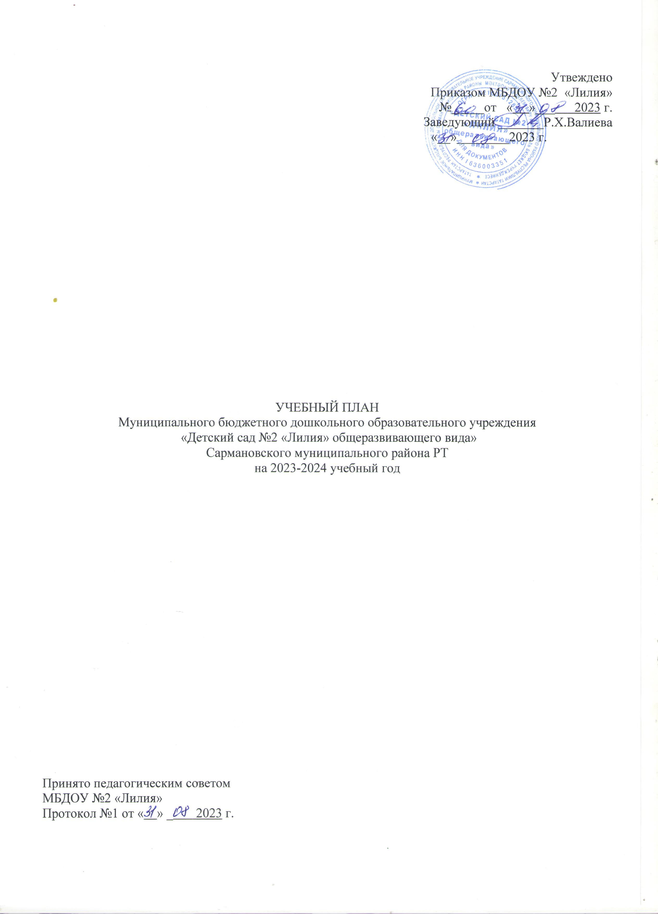

Пояснительная записка
- Нормативная база организации образовательного процесса:
- Закон РФ от 29.12.2012г. № 273-Ф3 «Об образовании в Российской Федерации»;
- Приказ «О внесении изменений в Федеральный Закон «Об образовании в Российской Федерации» по вопросам воспитания обучающихся» от 31.07.2020г. №304-ФЗ;
- Приказ Министерства образования и науки РФ от 17.10.2013г. N 1155 г. «Об утверждении федерального государственного образовательного стандарта дошкольного образования»;
- Приказ Министерства образования и науки РФ от 28.12.2010г. №2106 «Об утверждении федеральных требований к образовательным учреждениям в части охраны здоровья обучающихся, воспитанников»;
- Приказ Минпросвещения РФ «Об утверждении Порядка организации и осуществления образовательной деятельности по основным общеобразовательным программам - образовательным программам дошкольного образования» от 31.07.2020г. №373;
- СанПиН 2.4.3648-20 «Санитарно-эпидемиологические требования к организациям воспитания и обучения, отдыха и оздоровления детей и молодежи» (постановление от 28 сентября 2020 года №28);
- СанПиН 1.2.3685-21 «Гигиенические нормативы и требования к обеспечению безопасности и (или) безвредности для человека факторов среды обитания» (постановление от 28.01.2021
№2).

2.Особенности реализации инвариативной и вариативной части:

В структуре учебного плана выделяется инвариантная и вариативная части.
Инвариантная часть обеспечивает выполнение обязательной части основной общеобразовательной программы МБДОУ№2 «Лилия». Инвариантная часть реализуется через организованную образовательную деятельность, отводимую на усвоение основной программы. Согласно плану в вариативную часть включена организованная деятельность по обучению детей русскому языку. (УМК).
Исходя из этого, начиная со средней группы, вводится обучение русскому языку.

Таким образом, общее количество образовательной деятельности в неделю по возрастным группам:

Базовая часть:
* Вторая группа раннего возраста -10 игр-занятий
* Первая младшая группа-10 ОД
* Вторая младшая группа -10 ОД
* Средняя группа -10 ОД
* Старшая группа -15 ОД
* Подготовительная к школе группа-17 ОД

В соответствии с СанПиН 1.2.13685-21 допустимый объем недельной образовательной нагрузки составляет:
- во второй группе раннего возраста-1 час 40 минут
-в I младшей группе – 1 час 40 минут
-во II младшей группе-2 часа 30 минут
-в средней группе-3 часа 20 минут
-в старшей группе-5 часов 50 минут
-в подготовительной к школе группе -7 часов 30 минут

Организованная образовательная деятельность
№ п/п | Базовый вид деятельности |  | Количество занятий
№ п/п |  |  | 2 группа раннего возраста |  |  | I мл. группа |  | II мл. группа |  | средняя группа |  | старшая группа |  | подготовительная  к школе группа
1. | Обязательная часть |  | нед. | год |  | нед. | год | нед. | год | нед. | год | нед. | год | нед. | год
1.1. |  | Ознакомление с окружающим миром | 1 | 36 |  | 1 | 36 | 1 | 36 | 0,5 | 18 | 1 | 36 | 1 | 36
1.1. |  | Формирование элементарных математических представлений | - | - |  | - | - | 1 | 36 | 1 | 36 | 1 | 36 | 2 | 72
1.1. |  | Игры со строительным и дидактическим материалом | 3 | 108
1.2. | Речевое развитие |  | 2 | 72 |  | 2 | 72 | 1 | 36 | 0,5 | 18 | 2 | 72 | 2 | 72
1.3. | Художественно-эстетическое развитие | Рисование | - | - |  | 1 | 36 | 1 | 36 | 1 | 36 | 2 | 72 | 2 | 72
1.3. | Художественно-эстетическое развитие | Лепка | - | - |  | 1 | 36 | 0,5 | 18 | 0,5 | 18 | 0,5 | 18 | 0,5 | 18
1.3. | Художественно-эстетическое развитие | Аппликация | - | - |  | - | - | 0,5 | 18 | 0,5 | 18 | 0,5 | 18 | 0,5 | 18
1.3. | Художественно-эстетическое развитие | Музыка | 2 | 72 |  | 2 | 72 | 2 | 72 | 2 | 72 | 2 | 72 | 2 | 72
1.4. | Физическое развитие |  | 2 | 72 |  | 3 | 108 | 3 | 108 | 3 | 108 | 3 | 108 | 3 | 108
1.5 | Социально-коммуникативное развитие |  | Программа предполагает организацию данной деятельности за рамками организованной образовательной деятельности, реализуется в совместной, самостоятельной деятельности в ходе режимных моментов
 | Итого |  |  |  | 10 |  | 360 | 10 | 360 | 9 | 324 | 13 | 468 | 14 | 504
2. | Вариативная часть
2.1. | Русский язык |  | - | - | - |  | - | - | - | 1 | 36 | 2 | 72 | 3 | 108
3. | Итого (максимальная нагрузка) |  | 10 | 360 | 10 |  | 360 | 10 | 360 | 10 | 360 | 15 | 540 | 16 | 576

